Temat : Zabawa w teatr – Ulubione baśnie

- Posłuchaj opowiadania „O kurce złotopiórce i kogutku szałaputku”
i odpowiedz na pytania :
https://www.youtube.com/watch?v=kQ-70FdlBWw
- Do kogo przyszła kurka prosić o pomoc?
- Czy kurka uratowała kogutka?
- Co się stało kogutkowi?
-Czy szczęśliwie zakończyła się to opowiadanie?
Czy podobało się Tobie to opowiadanie?
- Opowiedz co widzisz na tym obrazku.
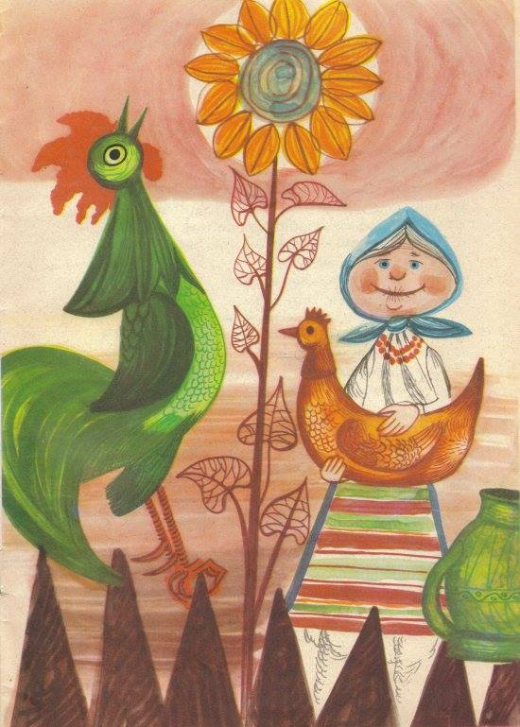
- Ćwiczenia oddechowe –dziecko dmucha bańki mydlane, dmucha piórka tak ,aby jak najwyżej uniosło się w powietrze.
- Misiowe opowieści : https://www.youtube.com/watch?v=PfG7rfKXKrk
- Szewczyk Dratewka teatrzyk kukiełkowy : https://www.youtube.com/watch?v=P9TaK5h6w0A
- Zagadki : (scena , teatr, kukiełki, widownia )
Opisz co to jest :

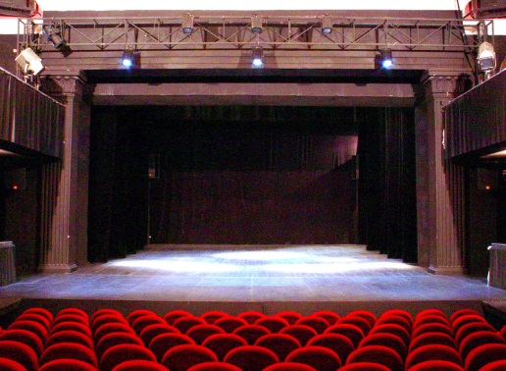

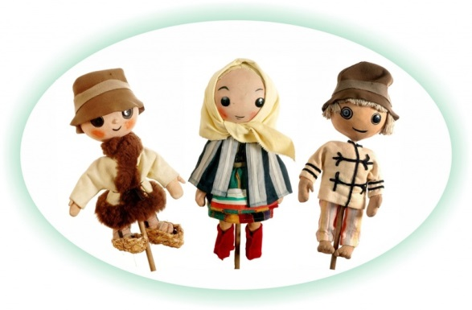
- Stwórz z mamą lub tatą własną kukiełkę : do tego potrzebna będzie łyżka drewniana, flamastry, gumki, cekiny, guziki ,klej, nożyczki, bibuła kolorowa.

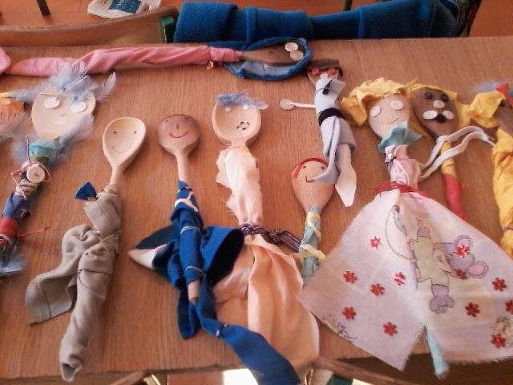
- The colors song : https://www.youtube.com/watch?v=fU5cYTB92EE

